Логоритмический утренник

«Чебурашка идет в армию»

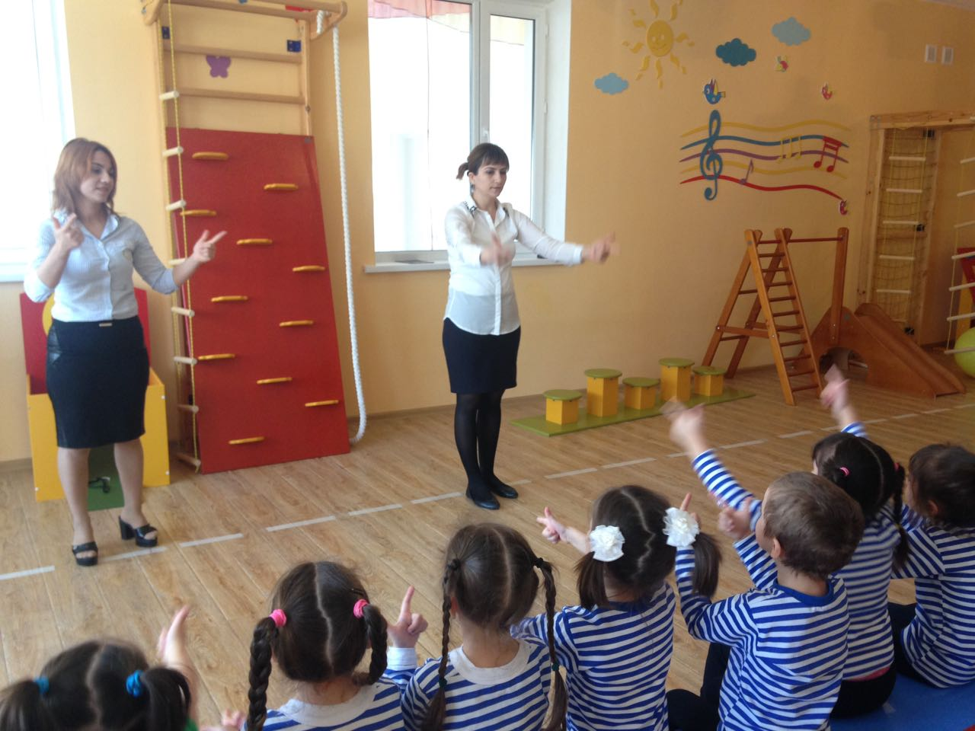

23 февраля 2017 г

Логопед: Вагабова Б.А.

Муз.рук:Рашидова И.М

Воспитатель: Бедевова Р.В

Цель: Закреплять умения и навыки детей координировать речь с движениями под музыку.

Задачи:

Продолжать развивать у детей чувство ритма, способность ощущать в музыке, движениях и в речи ритмическую выразительность;

Закреплять с детьми названия военных профессий;

Развивать и активизировать слуховое внимание детей;

Развивать длительный, плавный, энергичный выдох, умение регулировать мышечный тонус;

Совершенствовать у детей артикуляционную, общую и мелкую моторику, мимику, активность, самостоятельность, зрительно-пространственную ориентировку;

Воспитывать у детей коммуникативные навыки, дружелюбие, умение сопереживать, а также чувство уважения к профессиям военных.

Воспитывать у детей умение перевоплощаться, проявлять свои художественно-творческие способности.

Ход занятия:

**Логопед**: Однажды Чебурашке пришло письмо с повесткой в Армию. Хотите узнать, что в нем написано?

(читает письмо):

«Предлагаем Вам явиться в военкомат в восемь часов утра. Вы призываетесь в ряды действующей армии. Поздравляю. Комиссар Винтовкин».

Как вы думаете, каким должен быть настоящий военный? (ответы детей)

Ребята, давайте поможем Чебурашке подготовиться к службе в Армии.

Динамические упражнения

Звучит марш.

**Логопед**.

По порядку стройся в ряд

Пограничников отряд.

(Ходьба на месте)

Логопед.

Кто шагает дружно в ногу?

**Дети:**

Пограничникам дорогу.

(Ходьба по кругу, друг за другом)

**Логопед**.

Узкая дорожка на пути,

Нужно змейкой нам идти.

(ходьба «змейкой»)

**Логопед**.

Низкие ветви впереди.

Как под ними нам пройти?

(ходьба на корточках)

**Логопед**.

Высокие деревья на пути,

Выше руки потяни.

(ходьба на носочках)

**Логопед**.

Впереди видна река-

Глубока и широка.

Изготовить нужно плот

По воде он поплывет.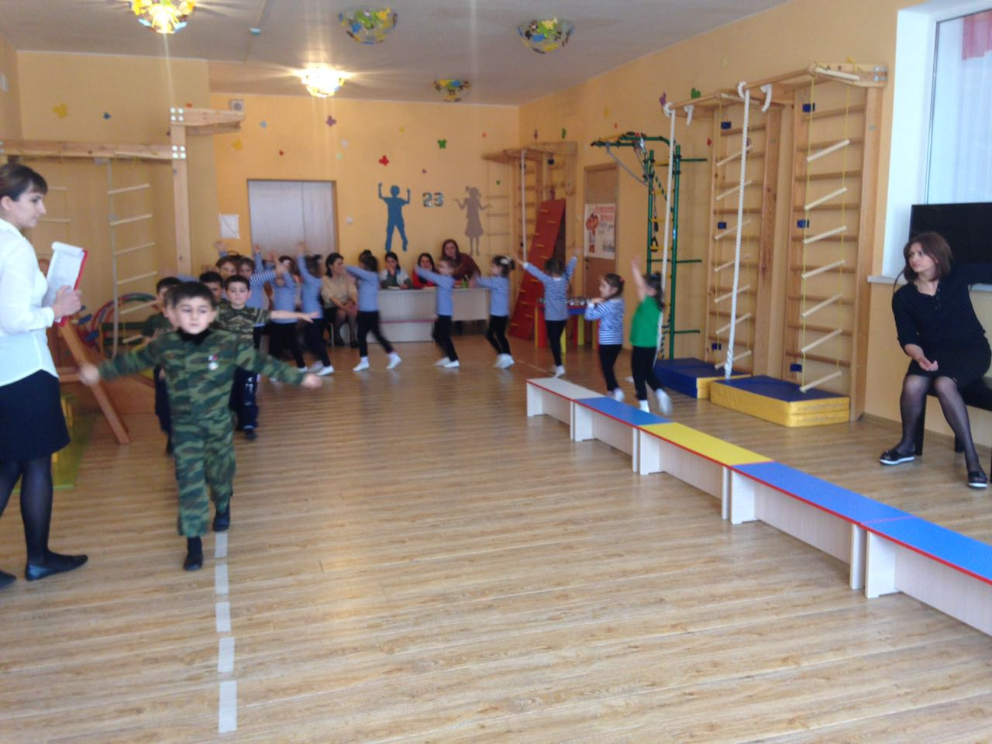

**Логопед:** Присел Чебурашка и залюбовался построенным плотом. (Дети садятся на стульчики, составленные вместе) Настоящий военный должен быть не только сильным и смелым, но и уметь чисто проговаривать звуки в словах, давайте поиграем.

**Чисто говорки Х-К-К’**

**Логопед**:

Хот-хот-хот – вот построили мы плот (хлопаем в ладоши),

Ка-ка-ка – путь-дорожка далека (ударяем ладошками по коленям),

Ки-ки-ки – отдохну я у реки (делаем скользящие движения ладоней друг о друга),

Ке-ке-ке – поймаем рыбу мы в реке (прижимаем ладони друг к другу и поворачиваем влево-вправо),

Ха-ха-ха – будет вкусная уха (водим указательным пальцем по ладони рукой – «варят»).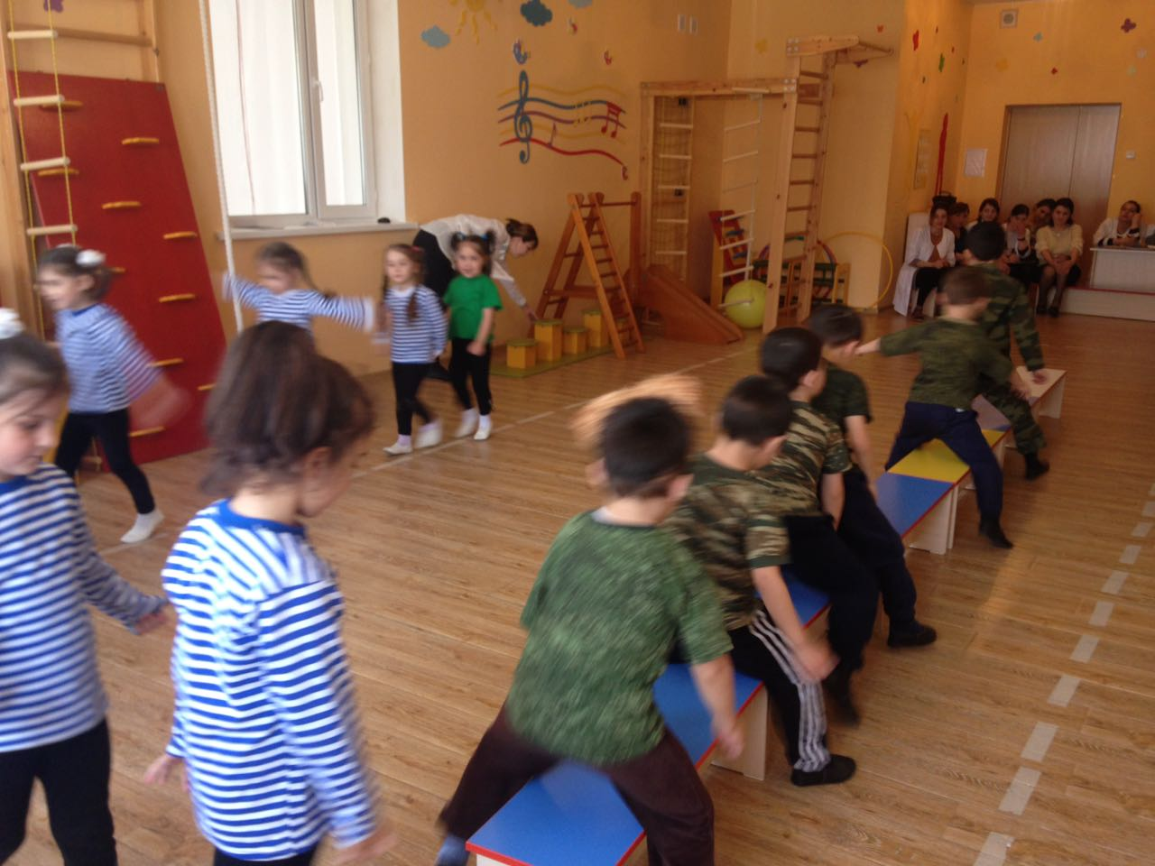

**Воспитатель**: Пришло время познакомить Чебурашку с военными профессиями. Встаньте прямо, подтянитесь и немножко улыбнитесь.

**Логопедическая гимнастика**.

**Воспитатель**: Есть у нас танкисты,

— Упражнение «Танк» (для развития точности движений кончика языка). Многократно побарабанить напряженным кончиком языка по верхней десне с произнесением звука «т»: « т-т-т…»

|  |
| --- |
|  |

**Воспитатель:** Есть у нас стрелки,

— **Упражнение «Стрельба»** (для укрепления корня языка).

Четко произносить чередование звуков «к – г»

Воспитатель: Есть кавалеристы,

— **Упражнение «Лошадка»** Открыть рот, производить цоканье (щелканье) языком, касаясь неба.

**Воспитатель:** Есть и моряки.

— **Упражнение «Пароход»** (для выработки подъема спинки и корня языка, укрепления мышц языка). Длительно произносить звук «ы» («как гудит пароход»). Следить, чтобы кончик языка не приподнимался и находился в глубине рта, спинка хорошо выгибалась, звук «ы» не переходил в звук «и», губы и нижняя челюсть были неподвижны.

**Воспитатель**: Подумал Чебурашка и решил, что будет он служить на флоте. Решил исполнить песню про армию

 Исполнение песни «Наша Армия»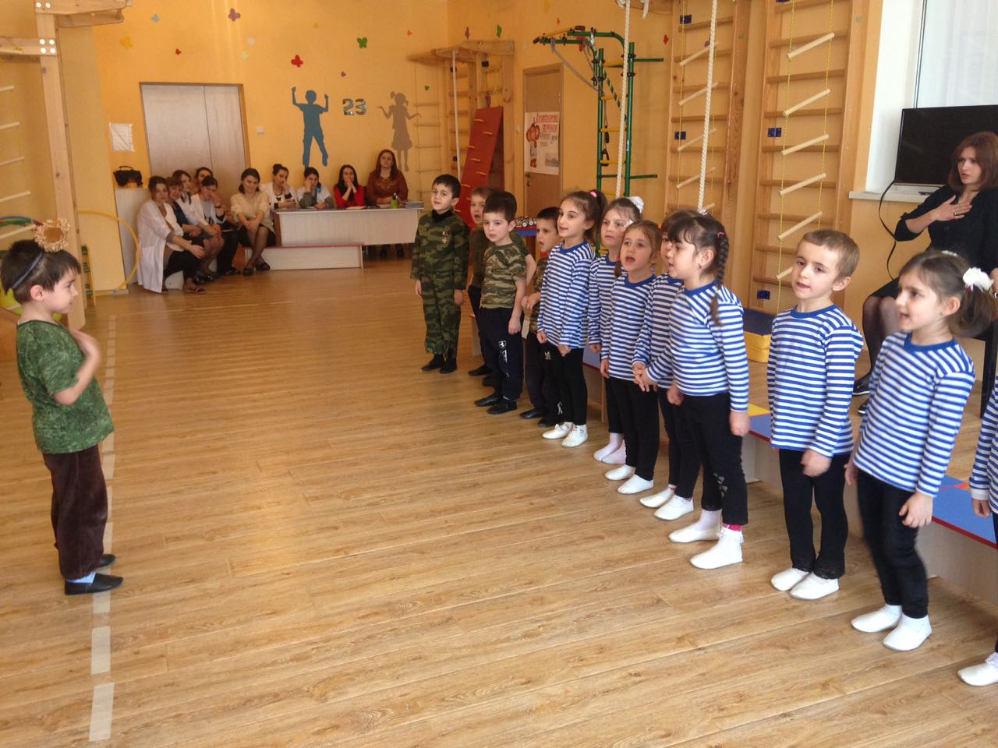

**Логопед**: А настоящие моряки должны различать и уметь подавать сигналы другим кораблям. Возьмите флажки и постройтесь в три колонны.

**Динамическое упражнение «Сигнальщики»** (С флажками)

И. п. – ноги слегка расставлены, руки внизу

Мы стоим, как на земле,

(Руки вперед, вверх)

Ну а плывем на корабле

(Руки в стороны, вниз)

И сигналим каждый раз,

Когда дан такой приказ.

(Обе руки отводятся назад, потом вперед)

Направо – поворот,

Налево – поворот,

А ну-ка, не зевай,

Сигналы подавай!

(Дети поочередно отводят правую и левую руки в стороны, затем за спину)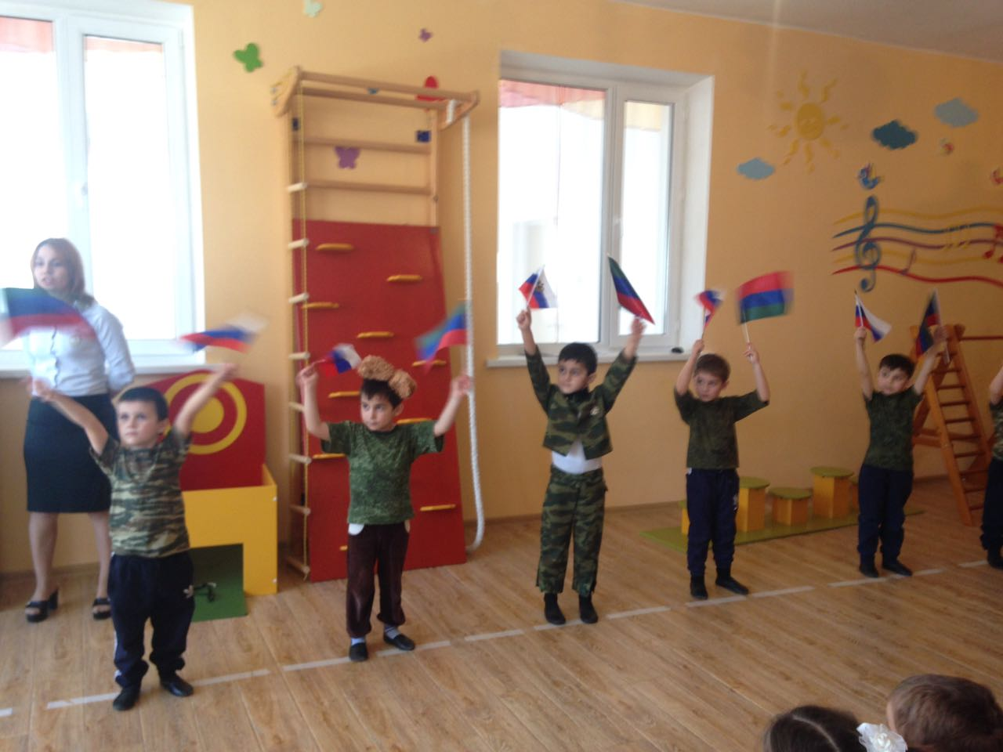

**Воспитатель**: Но вдруг на корабле поднялся сильный ветер. Покажите, какой?

**Дыхательное упражнение «Ветер**

(Глубоко вдохнуть воздух носом, вытянуть губы вперед трубочкой, как при звуке «у», и произвести длительный выдох).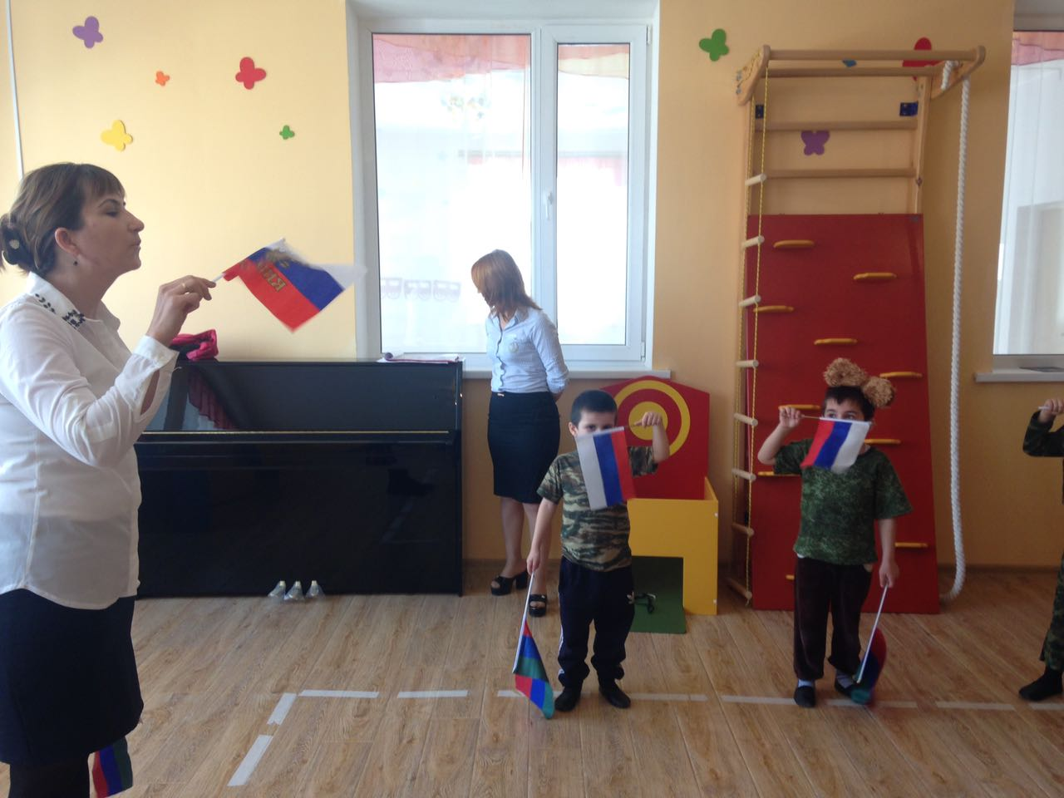

**Воспитатель**: Чтобы удержать флажки в руках, нужно иметь крепкие пальцы и сильные мышцы рук. Давайте покажем Чебурашке, как их укрепить.

**Пальчиковая игра «Бойцы – молодцы»**

**Логопед**: Пальцы эти – все бойцы,

(Показать раскрытые ладони).

Удалые молодцы.

(Сжать пальцы в кулак)

Два – больших и крепких малых

И солдат в боях удалых.

Два – гвардейца – храбреца,

Два – сметливых молодца,

Два – героя безымянных,

Но в работе очень рьяных!

Два – мизинца-коротышки –

Очень славные мальчишки!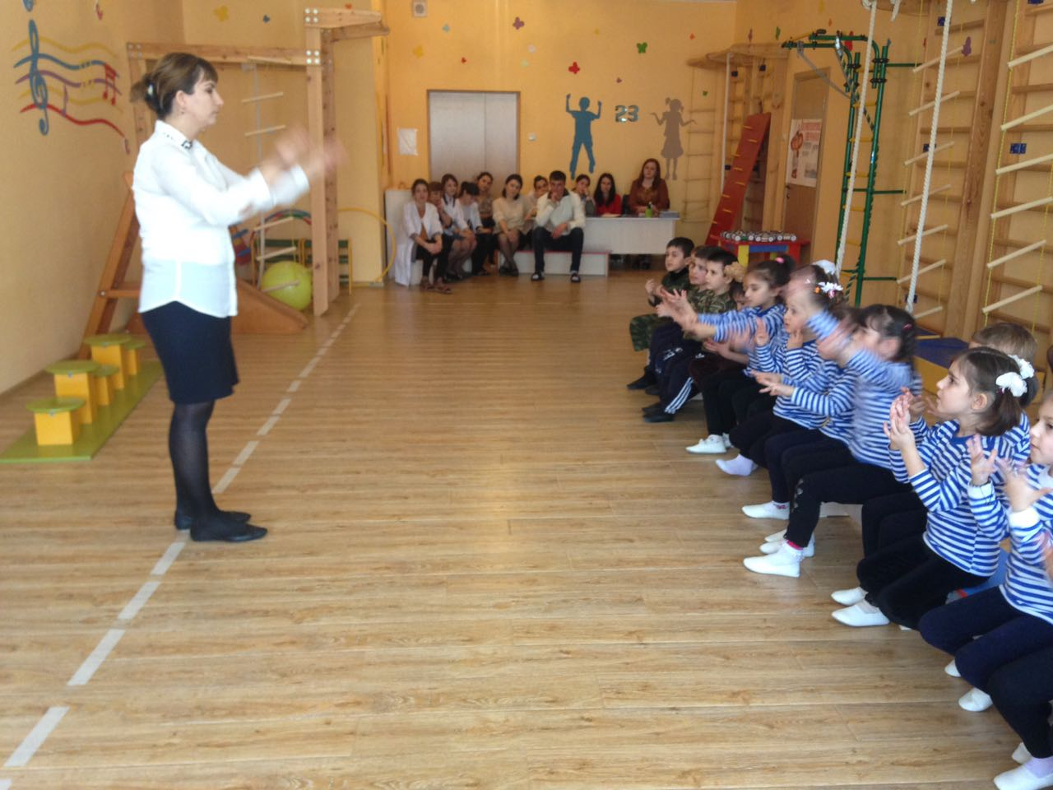

(Поочередно сжимать и разжимать пальцы на обеих руках одновременно, начиная с больших).

**Звучит фонограмма сигнала радистов.**

**Воспитатель**: Ребята, нам пришла срочная радиограмма. Подойдите сюда и посмотрите: здесь зашифрованы военные профессии. Давайте посмотрим какие военные профессии здесь показаны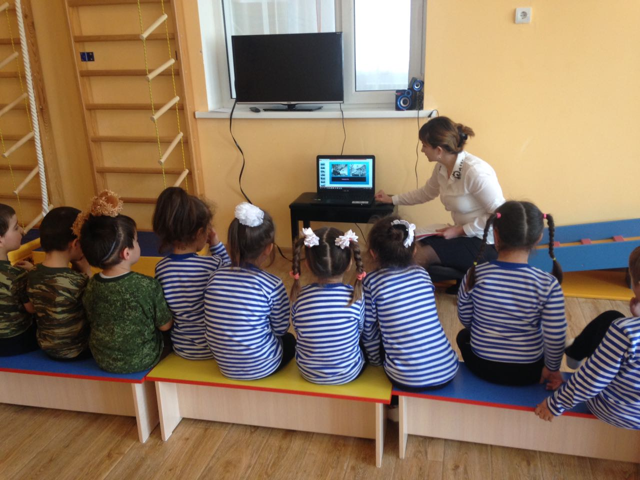

Танец: «ВДВ»(исполняют мальчики)

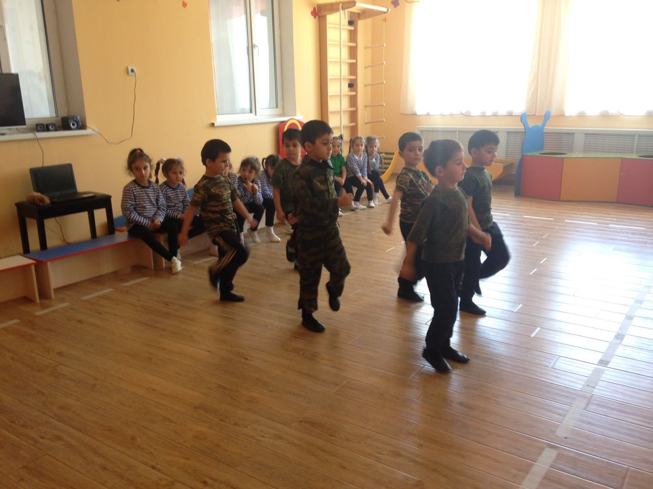

**Логопед**:

— Ребята как вы думаете, мы помогли Чебурашке подготовиться к службе в Армии?

(ответы детей)

— Что мы для этого делали? (ответы детей)

— Каким должен быть настоящий военный? (ответы детей)

— Какая профессия вам понравилась больше всех? (ответы детей)

Дети прощаются уходят в группу